第一编•第五章•信息技术对审计的影响
考点和典题
第三节 信息技术对审计过程的影响
一、信息技术审计范围的确定
1.考虑因素
在确定审计策略时，需要结合被审计单位业务流程复杂度、信息系统复杂度、系统生成的交易数量、和业务对系统的依赖程度、信息和复杂计算的数量、信息技术环境规模和复杂度五个方面，对信息技术审计范围进行适当考虑。
2.评估业务流程的复杂度
考虑因素包括流程的人员、活动、数据量、处理方式及依赖程度等。
3.评估信息系统的复杂度
评估信息系统复杂度需要大量职业判断，同时受到所使用系统类型（如商业软件或自行研发系统）的影响。
 | 考虑因素
商业软件 | 系统复杂程度、市场份额、参数设置范围、客制化程度
自行研发 | 系统复杂程度、距离上一次系统架构重大变更的时间、系统变更对财务系统的影响结果、系统变更之后的系统运行情况及运行期间
4.信息技术环境的规模和复杂度
（1）评估信息技术环境的规模和复杂度时，应当主要考虑产生财务数据的信息系统数量、信息系统接口以及数据传输方式、信息部门的结构与规模、网络规模、用户数量、外包及访问方式（例如本地登录或远程登录）。
（2）信息技术环境复杂并不一定意味着信息系统是复杂的，反之亦然。
真题和模拟题精讲
单项选择题【2016年真题】
下列有关注册会计师评估被审计单位信息系统的复杂度的说法中，错误的是（ ）。
A.信息技术环境复杂，意味着信息系统也是复杂的
B.评估信息系统的复杂度，需要考虑系统生成的交易数量
C.评估信息系统的复杂度，需要考虑系统中进行的复杂计算的数量
D.对信息系统复杂度的评估，受被审计单位所使用的系统类型的影响
[答案]A
[点评]信息技术环境复杂并不一定意味着信息系统是复杂的，反之亦然，选项A错误。
二、IT环境下的审计
1.IT控制与具体审计目标的联系
 | 内容
一般控制 | 一般控制影响广泛，注册会计师通常不将控制与具体审计目标相联系
应用控制 | 针对具体审计目标，注册会计师识别出应用控制，测试其运行有效后，注册会计师能够减少实质性程序
2.在不同IT环境下的审计
 | 方式 | 对注册会计师的要求
不太复杂 | 可采取传统方式审计，即“绕过计算机进行审计” | 仍需了解信息技术一般控制和应用控制，但不测试其运行的有效性。
较为复杂 | “穿过计算机进行审计” | 运用计算机辅助审计技术和电子表格等开展工作
第四节 计算机辅助审计技术和电子表格的运用
一、计算机辅助审计技术
1.类型
分类 | 内容
面向系统的计算机辅助审计技术 | 包括平行模拟、测试数据、嵌入审计模块法、程序编码审查、程序代码比较和跟踪、快照等方法
面向数据的计算机辅助审计技术 | 包括数据查询、账表分析、审计抽样、统计分析、数值分析等方法
2.优点
提高审计效率，节约审计时间和成本。
3.应用
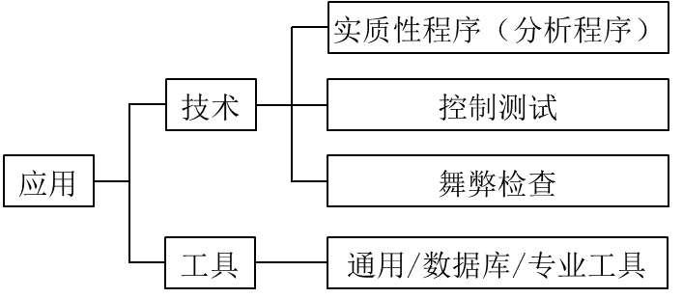
二、电子表格（Excel）
相关风险 | 内容
输入错误 | 录入、引用和剪贴中出现错误
逻辑错误 | 公式错误
接口错误 | 系统间的传输错误
其他错误 | 其他
第五节 数据分析
一、数据分析的概念
 | 内容
方式 | 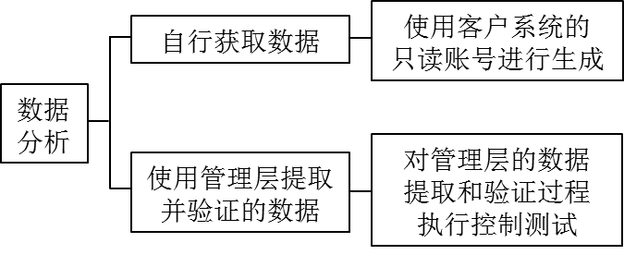
质量 | 数据分析是通过数据结构中的字段来提取数据，而不是通过数据记录的格式，分析质量的提高程度取决于以正确方式提取、分析和连接的基础数据
运用环节 | 数据分析工具可用于风险分析、交易和控制测试、分析性程序
作用 | a）数据分析能让注册会计师处理完整的数据集(总体中的全部交易)，让非专业人士以图形化的方式查看结果  b）数据分析工具可以提高审计质量，审计质量不在于工具本身，而是在于分析和相应判断的质量。这种价值不在于数据转换，而是在于从分析产生的交谈和询问中提取的审计证据
二、数据分析的影响
1.数据分析面临的挑战
 | 内容
数据接口 | 注册会计师需要为客户的系统开发接口和映射编码，以便能够从系统中提取数据
数据转换 | 注册会计师需要决策对数据进行的转换和改变，以便实现数据的可用性
数据容量 | 数据分析的规模和范围可能超出标准服务器的容量
数据保留 | 注册会计师需要考虑保留数据的方式，以满足审计准则的文件记录要求
2.数据分析对审计准则的影响【补充内容，有助于了解数据分析对审计行业和准则的影响】
 | 内容
观点 | （1）使用数据分析技术使得注册会计师可以执行超大规模工作，审计准则需要彻底的变革以反映新技术的发展
观点 | （2）审计准则只需要适当修改以反映一些效力强大的审计新技术
真题和模拟题精讲
多项选择题【模拟题】
下列有关数据分析的说法中，不正确的有（ ）。
A.数据分析主要通过数据记录的格式进行数据提取
B.审计准则需要彻底的变革以反映数据分析技术的发展
C.注册会计师可以对提取的数据进行转换，但不应对数据做出改变
D.数据分析的价值在于可以提高审计质量，这种价值来自于数据分析工具本身及对数据进行的转换
[答案]ABCD
[点评]数据分析是热点，同学们应当借助本题对基本观点做出辨析。
第六节 不同信息技术环境下的问题
一、总述
环境 | 风险点
网络环境 | 应用软件和数据文件分布不同而产生安全、兼容性等问题
数据库管理系统 | 多重使用者能够访问和修改共享数据的风险
电子商务系统 | 容易被拦截、篡改或不当获取；与交易对方互相依赖
二、外包安排
1.审计程序【多选题考点】
含义 | 被审计单位可能将信息技术职能外包给专门的服务机构
总体程序 | 当外包安排构成被审计单位与财务报告相关的信息系统或业务流程的一部分：  （1）了解服务机构中与内部控制相关的控制以及针对服务机构活动所实施的控制  （2）获取相关控制运行有效性的证据
总体程序 | 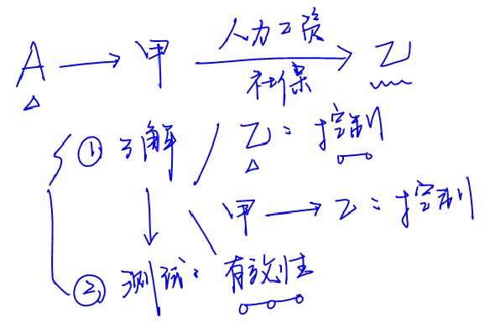

控制测试 | （1）了解服务机构注册会计师对服务机构内部控制有效性出具的报告或与控制测试相关的商定程序报告；  （2）测试被审计单位对服务机构活动的控制  （3）对服务机构实施控制测试
控制测试 | 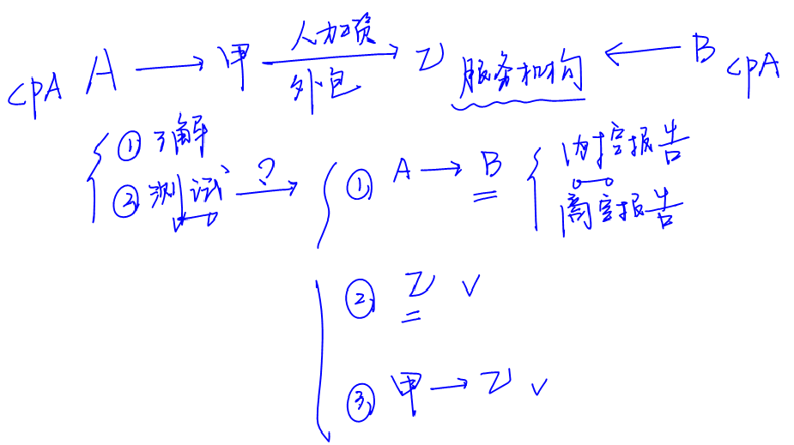
2.获取外部报告【多选题考点】
如果可以获取服务机构注册会计师对服务机构内部控制有效性出具的报告，注册会计师应考虑三点因素进行评价：
（1）控制测试涵盖的期间以及与管理层评估时间点的关系；
（2）测试涵盖的范围、测试的控制及其与企业控制的关联度；
（3）控制测试结果以及服务机构注册会计师对控制运行有效性发表的意见。
真题和模拟题精讲
多项选择题【模拟题】
A集团将信息技术职能外包给专门服务机构，注册会计师获取相关控制运行有效性的证据时，可以执行的程序有（ ）。
A.对服务机构实施控制测试
B.向服务机构寄发询证函
C.获取服务机构注册会计师对服务机构出具的财务报表审计报告
D.测试被审计单位对服务机构活动的控制
[答案]AD
[点评]寄发询证函不适用于控制测试，选项B错误。获取服务机构注册会计师对服务机构出具的财务报表审计报告，不涉及为内部控制的有效性提出意见，不属于注册会计师获取与外部服务机构相关的控制运行有效性的审计程序，选项C错误。
单项选择题【模拟题】
A集团将信息技术职能外包给专门服务机构，注册会计师评价服务机构注册会计师对服务机构内部控制有效性出具的报告时，通常无需考虑的因素是（ ）。
A.控制测试涵盖的期间
B.测试的控制与企业的关联度
C.服务机构注册会计师对服务机构内部控制有效性出具的意见
D.服务机构注册会计师的收费水平
[答案]D
[点评]如果可以获取服务机构注册会计师对服务机构内部控制有效性出具的报告，注册会计师应考虑3点因素进行评价：（1）控制测试涵盖的期间以及与管理层评估时间点的关系；（2）测试涵盖的范围、测试的控制及其与企业控制的关联度；（3）控制测试结果以及服务机构注册会计师对控制运行有效性发表的意见。
脉络和复习
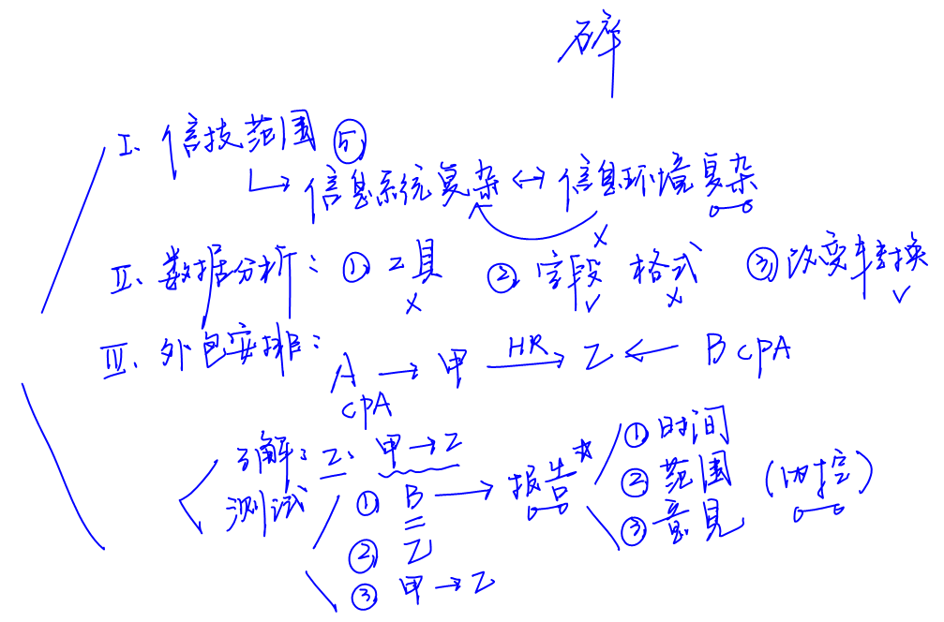
本章复习计划
第一轮：
•复习开篇提示的重要考点。
第二轮：
•复习信息技术的一般控制和应用控制，熟悉数据分析的概念，识记外包安排的相关程序。

